Ο αριθμός 8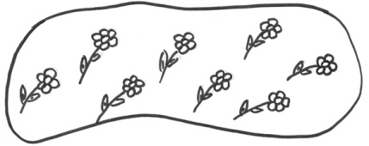

* Ζωγράφισε 8 πέταλα από τη μαργαρίτα.

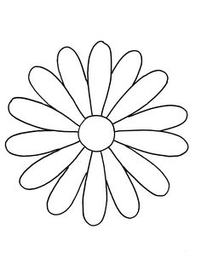

* Γράψε τον αριθμό 8.

8……………………………………………………………………………………………….

* Ζωγράφισε 8 λουλούδια.